MICROSOFT WORD – EDITING DOKUMEN
LATIHAN 1
Nama : .......................................................................
NPM : .......................................................................
Hari/tanggal dikerjakan : .......................................................................
Alamat email : .......................................................................

Buatlah paragraf di bawah ini dengan spesifikasi:
- Spasi = 1.5
- Tipe huruf = Times New Roman
- Size huruf = 12

Hore... sudah mulai _{kuliah} nih. Perkenalkan ya, namaku Momon. Aku suka
banget sama segala hal yang ^{berbau} digital. Makanya aku masuk
Program Studi Hukum di UPGRIS. Berikut ini adalah biodataku:
Nama lengkap : Momon SUDIRMAN
Alamat : Jalan Sudirman 1
NPM : 22085741

Dari teks tersebut, lakukan hal berikut:
- Tekan hotkey ctrl+S, apa yang terjadi?
..........................................................................................................................................
..........................................................................................................................................
- Kembali ke teks, tekan hotkey ctrl+A, apa yang terjadi?
..........................................................................................................................................
..........................................................................................................................................
- Klik pada toolbar change case, lalu klik pada sentence case, apa yang terjadi pada karangan tersebut?
..........................................................................................................................................
..........................................................................................................................................
- Klik pada toolbar change case, lalu klik pada lowercase, apa yang terjadi pada karangan tersebut?
..........................................................................................................................................
..........................................................................................................................................
- Klik pada toolbar change case, lalu klik pada uppercase, apa yang terjadi pada karangan tersebut?
..........................................................................................................................................
..........................................................................................................................................
- Klik pada toolbar change case, lalu klik pada capitalize each word, apa yang terjadi pada karangan tersebut?
..........................................................................................................................................
..........................................................................................................................................
- Klik pada toolbar change case, lalu klik pada toggle case, apa yang terjadi pada karangan tersebut?
..........................................................................................................................................
..........................................................................................................................................
- Blok hanya pada kata “Perkenalkan ya”, lalu tekan hotkey ctrl+x, apa yang terjadi?
..........................................................................................................................................
..........................................................................................................................................
- Pindahkan kursor ke sebelah kata “Momon”, lalu tekan hotkey ctrl+v, apa yang terjadi?
..........................................................................................................................................
..........................................................................................................................................
- Lalu tekan hotkey ctrl+z sebanyak 2 kali, apa yang terjadi? Apa fungsi hotkey ctrl+z?
..........................................................................................................................................
..........................................................................................................................................
- Blok kembali pada kata “Perkenalkan ya”, lalu tekan hotkey ctrl+c, pindahkan kursor ke sebelah kata “Momon”, lalu tekan hotkey ctrl+v, apa yang terjadi?
..........................................................................................................................................
..........................................................................................................................................
- Apa perbedaan hotkey ctrl+x dengan ctrl+c?
..........................................................................................................................................
..........................................................................................................................................
- Apa fungsi hotkey ctrl+v?
..........................................................................................................................................
..........................................................................................................................................
MICROSOFT WORD – BULLET DAN NUMBERING
LATIHAN 2
Nama : .......................................................................
NPM : .......................................................................
Hari/tanggal dikerjakan : .......................................................................
Alamat email : .......................................................................

Buatlah tampilan di bawah ini dengan menggunakan bullet dan numbering:

- Heading 1
- Sub Heading 1.1
- Sub Heading 1.2
    - Sub sub heading 1.2.1
- Bullet 1
- Heading 2
2.1. Sub Heading 2.1
- Bullet 2
- Heading 3
3.1. Sub Heading 3.1
- Heading 4
- Sub heading 4.1
- Sub sub heading 4.1.1

MICROSOFT WORD – STYLES
LATIHAN 3
Nama : .......................................................................
NPM : .......................................................................
Hari/tanggal dikerjakan : .......................................................................
Alamat email : .......................................................................

Simpulkan apa yang terjadi pada layar kerja microsoft word jika kita melakukan perubahan pada ribbon Change Styles berdasarkan: (beri contoh type styles)
- Fonts
..........................................................................................................................................
..........................................................................................................................................
..........................................................................................................................................
..........................................................................................................................................
..........................................................................................................................................
..........................................................................................................................................
..........................................................................................................................................
..........................................................................................................................................
..........................................................................................................................................
..........................................................................................................................................
- Paragraph spacing
..........................................................................................................................................
..........................................................................................................................................
..........................................................................................................................................
..........................................................................................................................................
..........................................................................................................................................
..........................................................................................................................................
..........................................................................................................................................
..........................................................................................................................................
..........................................................................................................................................
..........................................................................................................................................
MICROSOFT WORD – TABEL
LATIHAN 4
Nama : .......................................................................
NPM : .......................................................................
Hari/tanggal dikerjakan : .......................................................................
Alamat email : .......................................................................

Buatlah tabel seperti contoh dibawah ini:

Tabel Rencana Kegiatan Penelitian
No | Jenis Kegiatan | Bulan ke-1 |  |  |  |  | Bulan ke-2 |  |  |  |  | Bulan ke-3
No | Jenis Kegiatan | 1 | 2 | 3 | 4 | 5 | 1 | 2 | 3 | 4 | 5 | 1 | 2 | 3 | 4 | 5
1 | Survei awal | v
2 | Studi pustaka terkait penelitian | v
3 | Merumuskan masalah dan tujuan | v
4 | Menentukan metode penelitian | v
5 | Menyusun rencana anggaran dan jadwal | v
6 | Menyusun proposal | v
7 | Menyusun pembagian tugas Tim Penelitian |  | v
8 | Koordinasi dan supervisi |  | v
9 | Perancangan dan Desain Sistem |  |  | v | v | v | v | v | v | v | v | v
13 | Evaluasi dan supervisi |  |  |  |  |  |  |  |  |  |  |  | v
14 | Pembuatan laporan |  |  |  |  |  |  |  |  |  |  |  | v | v | v
15 | Seminar hasil |  |  |  |  |  |  |  |  |  |  |  |  |  |  | v

MICROSOFT WORD – NASKAH dalam bentuk KOLOM
LATIHAN 5
Nama : .......................................................................
NPM : .......................................................................
Hari/tanggal dikerjakan : .......................................................................
Alamat email : .......................................................................

Buatlah naskah seperti pada contoh dibawah ini:

Y
ayasan PGRI Semarang melalui Universitas PGRI Semarang dalam menyelenggakan pendidikan di kampus Universitas PGRI Semarang untuk mewujudkan tujuan pendidikan nasional tidak hanya mematangkan kepribadian dan karakter calon pendidik/sarjana atau membekali dengan kemampuan akademik saja tetapi pendidikan juga ikut mengasah bakat dan kreatifitas masing-masing mahasiswa seperti menyelenggarakan pemilihan Putra-Putri Kampus. Mahasiswa tidak hanya memiliki kemampuan akademik yang memadai saja namun mahasiswa juga membutuhkan penampilan fisik bagus dan prima (Muhdi, 2014) serta kesehatan fisik (Shuhe Shao, 2009).
Pemilihan putra – putri kampus bertujuan untuk menumbuh kembangkan berbagai jenis kecerdasan siswa (kognitif, emosional, sosial, dan spiritual) dan usaha meningkatkan ilmu pengetahuan, teknologi, keterampilan, kepribadian, rasa percaya diri, kreatif, serta sikap kepemimpinan yang demokratis di kalangan mahasiswa sehingga menghasilkan bibit unggul berjati diri dan berkarakter.

Profil kompetisi putra putri kampus terdiri dari beberapa variabel yang harus memenuhi standar minimal antara lain mempunyai prestasi akademik yang bagus, penampilan rapi , kondisi yang prima, kecerdasan penampilan, stabilitas emosional dan spiritual. Dengan demikian putra putri kampus diharapkan bisa menjadi duta dan ikon yang bisa memberikan teladan bagi mahasiswa lain (Muhdi, 2013) karena prestasi belajar dipengaruhi oleh faktor yang berasal dari dalam diri siswa (intern) meliputi emosi, sikap, kebiasaan, motivasi, minat, dan penyesuaian diri dan faktor yang berasal dari luar diri siswa (ekstern) meliputi lingkungan keluarga, lingkungan kampus, lingkungan teman sebaya, kurikulum, program, sarana dan prasarana (Slameto, 2010; Baharuddin, 2009). Selain kriteria tersebut kepribadian dan karakter mahasiswa merupakan preferensi universitas PGRI Semarang dalam memilih mahasiswa-mahasiswa yang berpotensi untuk menghasilkan lulusan-lulusan yang berkompeten dengan kualifikasi tertentu sesuai kebutuhan perusahaan dan masyarakat sehingga pengambilan keputusan dalam pemilihan putra putri kampus mempertimbangkan banyak kriteria.

Pada system pengambilan keputusan secara konvensional evaluasi dokumen dilakukan melalui berbagai tahapan persetujuan analisis kelayakan. Pada berbagai tahapan proses evaluasi dokumen, parameter calon putra putri kampus yang mendaftar diamati dan dianalisis berdasarkan nilai-nilai atribut-atributnya, kemudian keputusan akhir untuk menentukan persetujuan apakah mahasiswa-wi ini memenuhi standart dan layak untuk menang. Proses ini menuntut banyak sumber daya, waktu, biaya dan sumber daya manusia.
Teknologi informasi merupakan sarana yang mendukung untuk mengatasi keterbatasan kognitif manusia dalam hal rasionalitas, kesalahpahaman dan bias dalam meningkatkan efektifitas dan efesiensi pengambilan keputusan (Garyfallos, 2005). Sistem Pendukung Keputusan merupakan sistem berbasis komputer interaktif, yang membantu para pengambil keputusan untuk menggunakan data dan berbagai model untuk memecahkan masalah-masalah tidak terstruktur(Scot Morton, 1970). Sistem Pendukung Keputusan memadukan sumber daya intelektual dari individu dengan kapabilitas komputer untuk meningkatkan kualitas keputusan. DSS adalah sistem pendukung berbasis komputer bagi para pengambil keputusan manajemen yang menangani masalah-masalah tidak terstruktur (Turban, 2007).

MICROSOFT WORD – PERSAMAAN/RUMUS
LATIHAN 6
Nama : .......................................................................
NPM : .......................................................................
Hari/tanggal dikerjakan : .......................................................................
Alamat email : .......................................................................

Buatlah persamaan/rumus seperti pada contoh dibawah ini:

$$a=\frac{(\sum{Y_{i})(\sum{X_{i}^{2})-(\sum{X_{i})(\sum{X_{i}Y_{i})}}}}}{n\sum{X_{i}^{2}}-{(\sum{X_{i})}}^{2}}$$

$$r= \frac{n\sum{X_{i}Y_{i}-(\sum{X_{i})(\sum{Y_{i})}}}}{\sqrt{\{n\sum{X_{i}^{2}-{(\sum{X_{i})}}^{2}\}\{n\sum{Y_{i}^{2}-{(\sum{Y_{i})\}}}^{2}}}}}$$

$JKY=\sum{Y^{2}-\frac{{(\sum{Y})}^{2}}{N}}$

MICROSOFT WORD – HEADER, FOOTER DAN PAGE NUMBER
LATIHAN 7
Nama : .......................................................................
NPM : .......................................................................
Hari/tanggal dikerjakan : .......................................................................
Alamat email : .......................................................................

Header, footer dan nomor halaman dapat ditambahkan dengan berbagai cara. Cara termudah adalah klik dua kali pada bagian atas atau bawah halaman dan header footer dan daerah akan muncul. Masukkan teks yang ingin ditampilkan di bagian atas atau bawah setiap halaman.
Buatlah header, footer dan nomer halaman berikut:
- Tuliskan untuk header posisi tulisan di tengah PROGRAM STUDI INFORMATIKA 2016
- Tuliskan untuk footer posisi tulisan di kanan NAMA dan NPM Anda – nomer halaman

PENOMORAN HALAMAN

Untuk membuat sebuah dokumen dengan halaman yang berbeda-beda, biasanya anda membagi dokumen tersebut menjadi dua atau tiga file yang terdiri dari file yang berisi halaman sampul dan satunya lagi file dengan halaman dengan nomor angka romawi, selanjutnya file dengan penomoran angka standart. Namun hal seperti itu dapat kita jadikan menjadi satu file saja yang terdiri dari halaman dengan nomor romawi dan halaman dengan nomor angka standart. Untuk itu anda harus membuat section break.
Dan berikut ini adalah cara yang bisa anda lakukan:
- Untuk membuat sebuah halaman yang memiliki nomor romawi, misalnya saja halaman judul sampai kata pengantar, klik insert, pada group menu Header&Footer klik Page Number kemudian pilih Bottom ofpage dan pilih Plain number 2

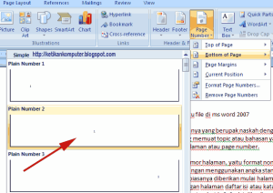

- Maka halaman 1 akan terlihat pada halaman judul. Untuk merubah angka standart menjadi angka romawi, klik pada page number dan pilih Format page numbers.
- Pada number format pilih i,ii,iii,…. Dan klik OK, maka nomor halaman akan berubah dari angka 1 menjadi i (angka romawi 1)
- Sampai disini semua halaman menggunakan angka romawi kecil.

- Untuk membuat halaman menjadi angka standart dan dimulai dari angka 1 tanpa merubah format nomor halaman sebelumnya, maka harus dibuat section break. Caranya adalah letakkan kursor pada halaman BAB I atau halaman yang nomor halamannya akan dirubah. Kemudian klik Ribbon Page Layout, dan klik Breaks pada group menu Page setup. Kemudian klik atau pilih Next page. Sampai disini new section break telah terbentuk.
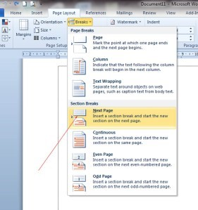

- Klik ganda pada Footer / nomor halaman, pada ribbon design, group menu navigation, lalu nonaktifkan tombol Link to previous. Klik tombol tersebut hingga tidak berwarna kuning lagi.
- Hapus nomor halaman tersebut, kemudian pada ribbon design, group menu Header&Footer klik page number. Dan pilih format page numbers.
- Pada number format ubah i,ii,iii,…. Menjadi 1,2,3,… kemudian pada pilihan start at pilih 1 dan klik OK.
Dengan berakhirnya proses itu maka halaman dokumen sudah berubah sesuai dengan yang kita inginkan. Terima kasih dan Semoga bermanfaat.

MICROSOFT WORD – DAFTAR ISI OTOMATIS
LATIHAN 8
Nama : .......................................................................
NPM : .......................................................................
Hari/tanggal dikerjakan : .......................................................................
Alamat email : .......................................................................

Setiap laporan secara umum akan berisi halaman depan (cover), kata pengantar, daftar isi, daftar gambar, daftar tabel dan isi laporan serta daftar pustaka.

Siapkan dokumen, buat daftar isi dokumen tersebut secara otomatis.

MEMBUAT DAFTAR ISI OTOMATIS

- Pastikan bahwa setiap halaman telah diberi nomor halaman.
- Tentukan bagian apa saja yang akan dimasukkan ke daftar isi, Kata Pengantar, Daftar Isi, Daftar Gambar, Daftar Tabel, Judul Bab, Judul Sub Bab.
Satu-persatu lakukan hal berikut:
  - Blok bagian yang akan dimasukkan ke daftar isi. Kemudian pilih tab Home dan klik Style Heading 1 seperti yang terlihat pada Gambar 1. Anda dapat membuat atau memodifikasi format style sesuai dengan yang diinginkan. Lakukan hal ini untuk tulisan Daftar Isi, Daftar Gambar, Daftar Tabel dan Judul Bab.
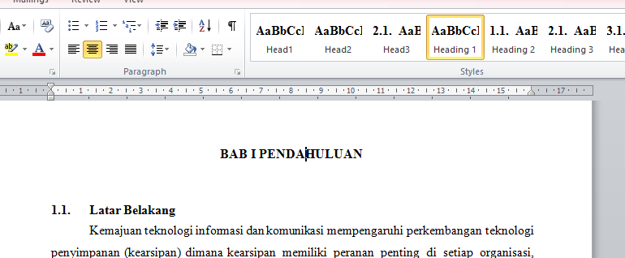
Gambar 1 Pengaturan Heading 1

  - Untuk Judul Sub Bab, pilih Style Heading 2 seperti Gambar 2 berikut. Lakukan hal berikut pada semua sub bab.
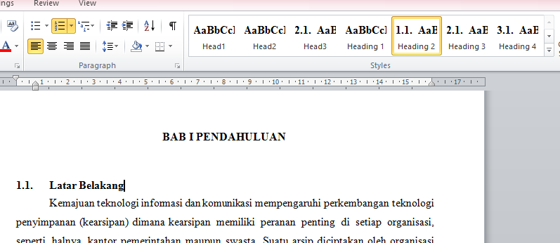
Gambar 2 Pengaturan Heading 2

  - Setelah semuanya dilakukan seperti pada langkah di atas kemudian klik halaman Daftar Isi.
  - Selanjutnya pilih tab References kemudian pilih toolbar Table of Contents yang ada di bagian kiri atas dan pilih Insert Table of Content… seperti yang ditunjukkan pada Gambar 3 di bawah ini.
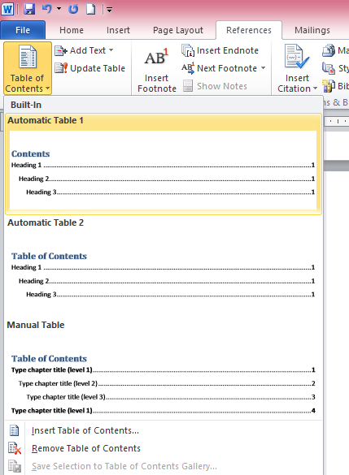
Gambar 3 Tab References

  - Pilih Insert Table of Contents
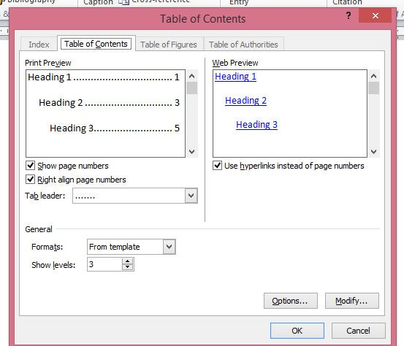
Gambar 4 Insert Table of Contents
  - Selanjutnya tekan Tombol Options… untuk merubah style apa saja yang akan dimasukkan daftar isi. Jika yang akan dimasukkan ke daftar isi hanya style Heading 1 dan Heading 2, maka tuliskan angka 1 pada Heading 1 dan angka 2 pada Heading 2 seperti Gambar 5.
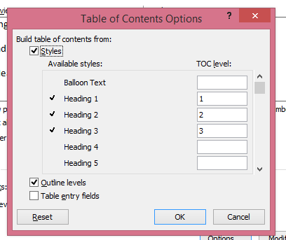
Gambar 5 Pemilihan style dan format level pada Daftar Isi

  - Selanjutnya tekan tombol OK. Pilih format Formal untuk member kesan formal pada Daftar Isi.
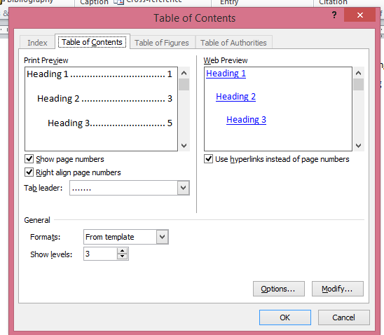
Gambar 6 Format Daftar isi

  - Selanjutnya tekan tombol OK, maka akan muncul daftar isi yang telah jadi seperti Gambar 8 di bawah.
  - Jika anda melakukan perubahan terhadap isi dokumen, seringkali akan menyebabkan perubahan pada daftar isi. Untuk melakukan perubahan otomatis, klik kanan pada isian daftar isi. Selanjutnya pilih Update Field dan pilih Update entire table seperti pada Gambar 8.
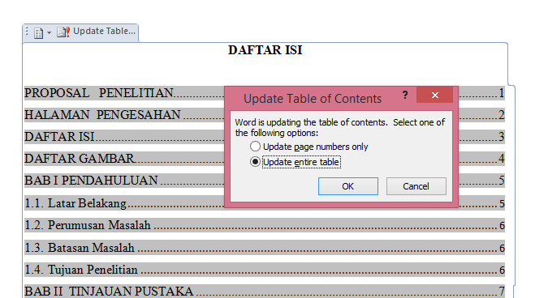
Gambar 8 Pemutakhiran pada Daftar Isi

MICROSOFT WORD – MEMBUAT SmartArt
LATIHAN 9
Nama : .......................................................................
NPM : .......................................................................
Hari/tanggal dikerjakan : .......................................................................
Alamat email : .......................................................................

Insert SmartArt kemudian buatlah seperti pada gambar dibawah ini:

MICROSOFT WORD – MAIL MERGE
LATIHAN 10
Nama : .......................................................................
NPM : .......................................................................
Hari/tanggal dikerjakan : .......................................................................
Alamat email : .......................................................................

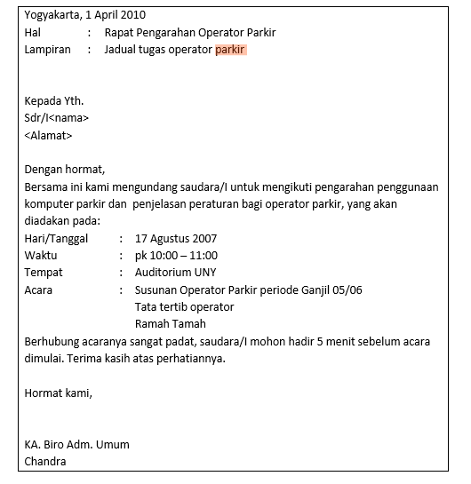
Buat Mail Merge dibawah ini, buat label dengan data tersebut Label-Merge dan buat envelope dengan data tersebut Envelope-Merge
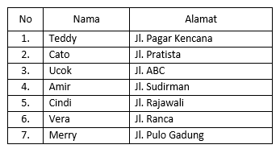

MEMBUAT MAIL MERGE

- Buat undangan seperti pada Latihan 10
- Pilih tab Mailings dan klik Start Mail Merge kemudian pilih Step by Step Mail Merge Wizard
Seperti pada gambar 1.
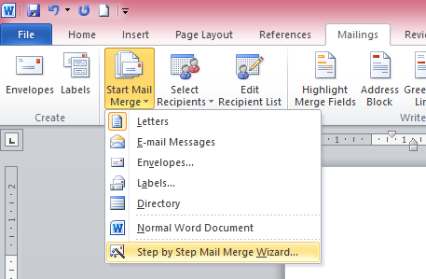
Gambar 1 Start Mail Merge

- Kemudian pilih Next: Starting document lihat gambar 2
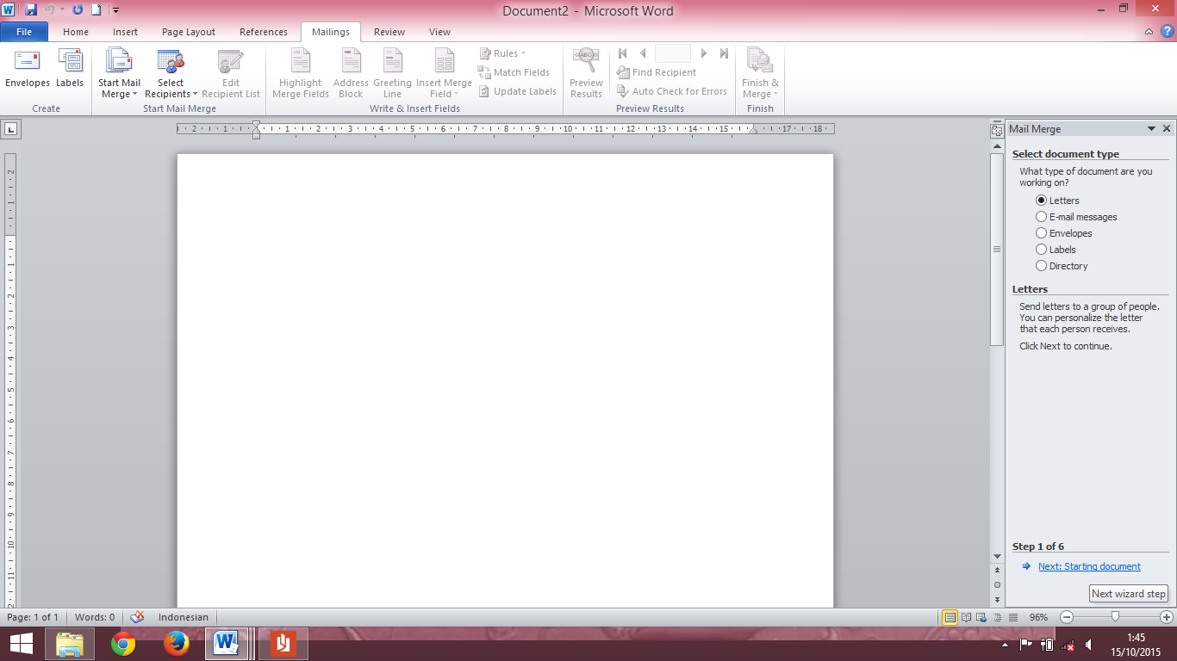

Gambar 2 Starting document

- Selanjutnya pada pilihan Select starting document pilih Use the current document dan Next: Select recipients liat gambar 3.
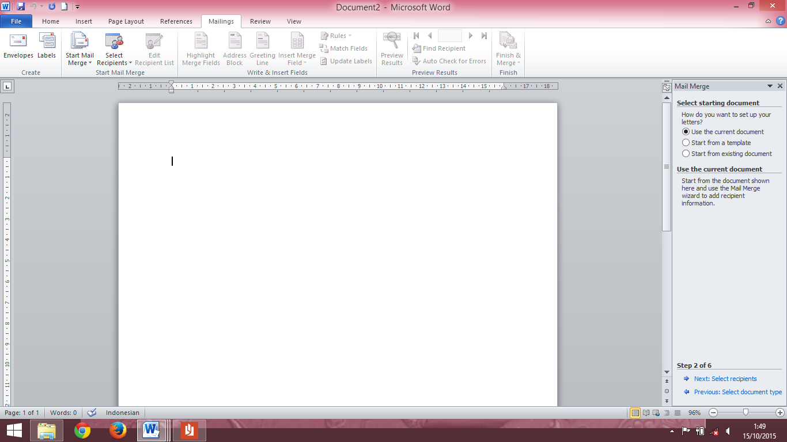

Gambar 3 Pilihan Select starting document

- Pada pemilihan daftar nama-nama penerima (Select recipients) pilih Next: Write your letter, dimana file daftar nama-nama penerima undangan
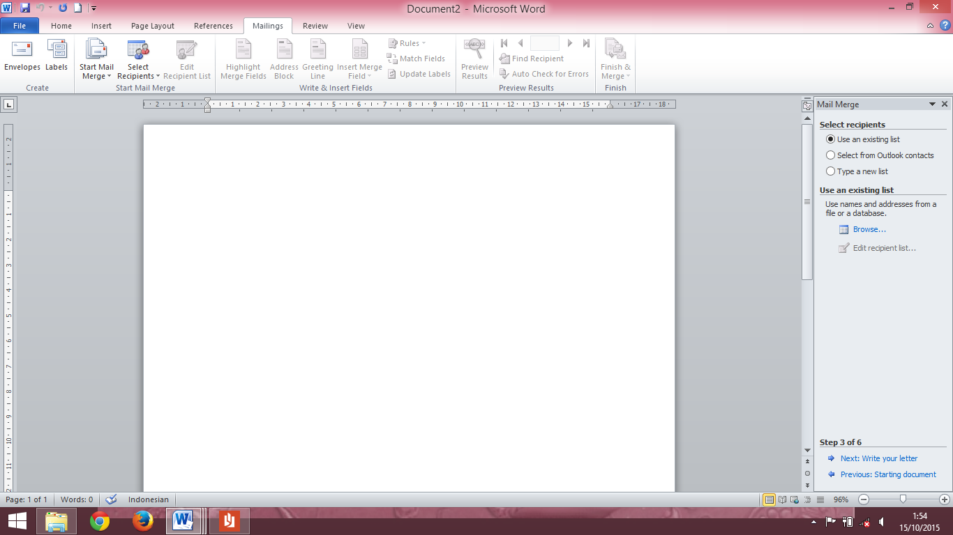

Gambar 4 Pilihan Select recipients
- Menunjukkan tempat file daftar nama-nama penerima undangan, tabel daftar nama sebaiknya telah dibuat terlebih dahulu
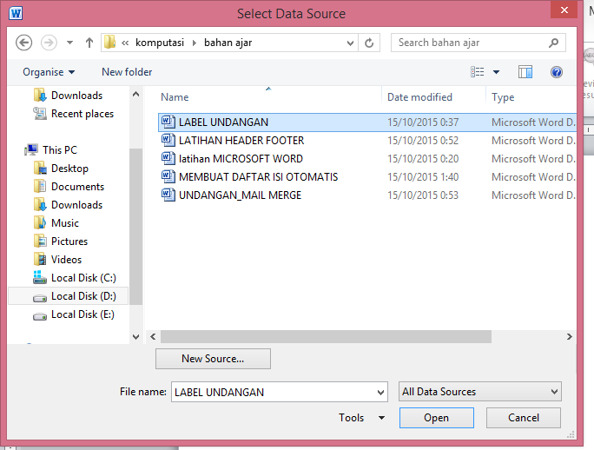
Gambar 5 Lokasi file daftar nama penerima undangan

- Gambar 6 di bawah menunjukkan daftar nama-nama penerima undangan
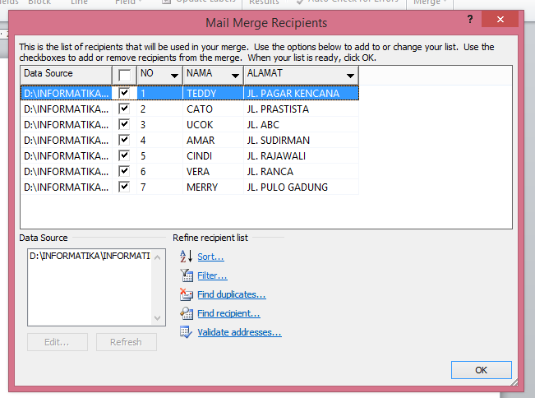
Gambar 6 Daftar nama penerima undangan

- Selanjutnya buka file undangan yang telah dibuat. Posisikan kursor berada di bawah Kepada Yth, kemudian klik Tab Mailings pilih Insert Merge Field

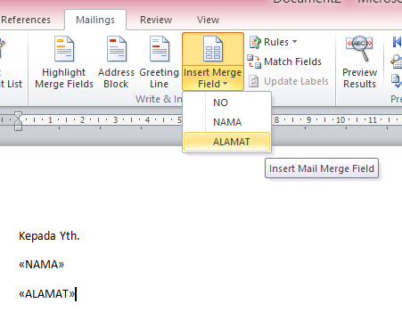
Gambar 7 Pemilihan field

- Untuk melihat apakah field yang dimasukkan sudah betul atau belum, masih pada Tab Mailings pilih Preview Result, seperti pada gambar 8, perhatikan juga urutan nomer sesuai dengan daftar nama penrima yang telah kita buat sebelumnya.

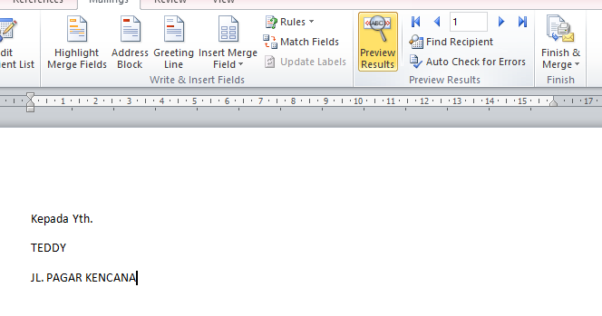

Yogyakarta, 1 April 2010
Hal : Rapat Pengarahan Operator Parkir
Lampiran : Jadual tugas operator parkir

Kepada Yth.
TEDDY
JL. PAGAR KENCANA

DENGAN HORMAT

MICROSOFT WORD – DAFTAR PUSTAKA
LATIHAN 11
Nama : .......................................................................
NPM : .......................................................................
Hari/tanggal dikerjakan : .......................................................................
Alamat email : .......................................................................

Buat naskah tentang Hukum UU ITE dilengkapi dengan daftar pustaka sesuai dengan kutipan yang diambil.

DAFTAR PUSTAKA, CITASI DAN KUTIPAN

SITASI adalah mencantumkan nama atau sumber suatu kutipan ketika kita hendak menyalin atau mengutip pernyataan seseorang ke dalam karya tulis yang kita buat. Hal ini dimaksudkan agar tidak terjadinya plagiarism dan tetap menunjukkan bahwa pernyataan tersebut merupakan milik orang lain.
Teknik penulisan daftar pustaka berdasarkan standar IEEE (Institute of Electrical and Electronics Engineers). Cara penulisan ini dikategorikan berdasarkan jenis sumber pustaka yang digunakan :
A. BUKU
Standar format :
[1] Penulis, Judul Buku. Edisi. Kota Terbit : Nama Penerbit, Tahun Terbit.

Jika sumber pustaka hanya menggunakan Bab tertentu (Chapter), maka secara lengkap dituliskan sebagai berikut:
[1] Penulis, “Judul Bab/Bagian (Chapter)”, in Judul Buku, edisi. Kota Penerbit : Nama Penerbit, Tahun Terbit, Bab x, Sub.Bab x, pp. xxx-xxx
Catatan khusus : Jika jumlah penulis lebih dari tiga orang, maka dituliskan satu orang, tambahkan et al.

CONTOH :
[1] Oliviero, Andrew and Woodward, Bill, “Cable Design” in Cabling The Complete Guide To Copper and Fiber Optic Networking, 4th ed. United State of America : Wiley Publishing, Inc, 2009. pp. 19 – 33.
[2] J. Moran, Michael and Shapiro, H.N., Fundamentals Of Engineering Thermodynamics, 2nd ed. United States of America : John Wiiley and Son, 1993.
[3] B. Stanley, et al., C++ Primer, Fourth Edition, Massachusetts : Addison Wesley Professional, 2005.
[4] Bell, A. Graham, “Performance Tuning”, in Theory and Practise – Four Stroke, First Edition, United of Kingdom : Haynes Publishing, 1981.
[5] Editor, Abdul Basri Saifuddin,et al., Buku Acuan Nasional Pelayanan Kesehatan Ibu melahirkan dan Bayi lahir, 1st ed., Jakarta : Yayasan Bina Pustaka Sarwono Prawirohardjo, 2002

B. ARTIKEL SEMINAR
Secara umum format penulisan daftar pustaka untuk artikel yang dipublikasikan pada seminar yaitu : daftar urutanpenulis, judul paper diikuti dengan nama seminarditulis dengan cetak miring menggunakan standar abbreviation dibawah ini :
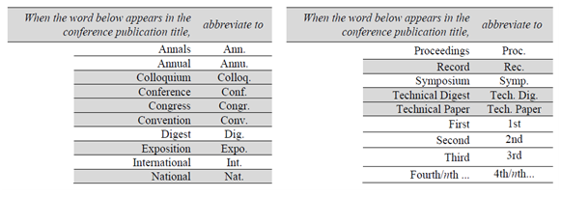
[1] Penulis, “Judul Paper,” in Nama Seminar of Conf., Kota pelaksanaan seminar., Abbrev. State (jika ada), Tahun, pp. xxx-xxx.
Contoh :
[1] Utari, Setiya and Sarah, Lia Laela, “Pengembangan Problem Based Instruction Untuk Meningkatkan Hasil Belajar Siswa” in Seminar Nasional Pendidikan IPA, FPMIPA UPI – JICA Bandung, 2010. pp. 56-70.

C. Periodicals
Sumber pustaka Periodicals yaitu sumber pustaka yang diterbitkan secara berkala dapat berupa jurnal atau proceeding.
Format standar :
[1] Penulis, “Judul Paper”, Abbrev. Judul Periodical, vol. X, no. X, pp. xxx-xxx, Abbrev.Month, year.
JURNAL
[1] R. E. Kalman, “New results in linear filtering and prediction theory,” J. Basic Eng., ser. D, vol. 83,
pp.95-108, Mar. 1961.
[2] Dirgagautama, Erdo and Saputro, Nico, “Penerapan Algoritma Genetik Pada Permainan Catur Jawa”, J.Integral. vol.9, pp. 17-26, Mar. 2004.
PROCEEDING
[1] W. Rafferty, Ground antennas in NASA’s deep space telecommunications,” Proc. IEEE vol. 82, pp. 636-640, May 1994.
D. Sumber Online
Sumber pustaka online dibedakan menjadi beberapa jenis yaitu FTP, www, E-mai, telnet
FTP
[1] Penulis. (tahun). Judul (edisi) [Tipe media]. Available FTP: Directory: File:
www
[1] Penulis. (tahun, bulan tanggal). Judul (edisi) [Tipe media]. Available: http://www.(URL).
E-mail
[1] Penulis. (tahun, bulan hari). Title (edition) [Tipe media]. Available e-mail: Message:
Telnet
[1] Penulis. (tahun, bulan hari). Title (edition) [Tipe media]. Available Telnet: Directory: File:
CONTOH :
[1] Koza, John.(2001, Nov.8) Operators of Genetic Algorithm [online].Available : http://www.cs.felk.cvut.cz/~xobitko/ga/operators.html.
[1] R. J. Vidmar. (1994). On the use of atmospheric plasmas as electromagnetic reflectors[Online]. Available FTP: atmnext.usc.edu Directory: pub/etext/1994 File: atmosplasma.txt
[3] S. H. Gold. (1995, Oct. 10). Inter-Network Talk [Online]. Available e-mail: COMSERVE@RPIECS Message: Get
NETWORK TALK
[4] V. Meligna. (1993, June 11). Periodic table of elements [Online]. Available Telnet: Library.CMU.edu Directory:
Libraries/Reference Works File: Periodic Table of Elements
E. HANDBOOK / MANUAL
[1] Nama Handbook/ Manual, Edisi, Nama Perusahaan, Kota Perusahaan, Negara, Tahun, pp. xx-xx
F. REPORT/LAPORAN
[1] Penulis, “Judul Laporan,” Abbrev. Name of Co., City of Co., Abbrev. State, Rep. xxx, Tahun.
G. PATENT
[1] Penulis, “Judul patent,” Nama Negara. Patent x xxx xxx, Abbrev. Month, day, year.
H. STANDARD
[1] Judul Standar, Nomor standar, tanggal.
I. TESIS DAN DISERTASI
[1] Penulis, “Judul Tesis,” M.S. thesis, Abbrev. Dept., Abbrev. Univ., City of Univ., Abbrev. State, year.
[2] Penulis, “Judul Disertasi,” Ph.D. dissertation, Abbrev. Dept., Abbrev. Univ., City of Univ., Abbrev. State, year.
J. UNPUBLISHED
Ada dua macam referensi yang tidak dipublikasikan, format dasar penulisannya yaitu :
Contoh :
[1] Penulis, private communication, Abbrev. Bulan, Tahun.
[2] Penulis, “Judul Paper,” unpublished.
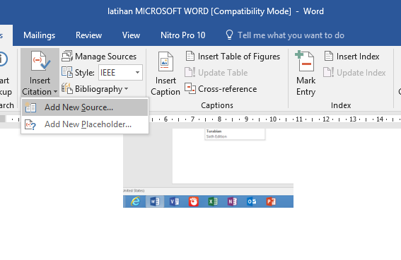
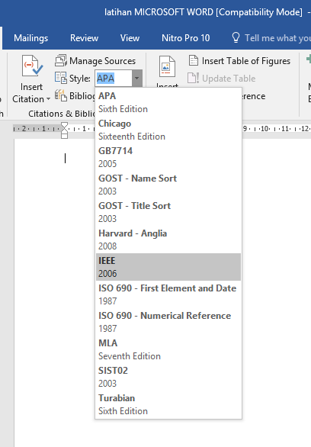
Sumber tulisan : www.ieee.org/documents/ieeecitationref.pdf



